Diseño de interfaces web (2º DAW)
UD6. Usabilidad.
Práctica 6A. UD6. RA6. Versión: 1

Nombre:

Instrucciones:
Se valorará el orden y limpieza. Una respuesta incomprensible se considerará no respondida. Es obligatorio respetar el formato de entrega. Todos los recursos deben ser entregados. El incumplimiento supondrá una calificación de cero.

Procura ser breve y responder a todo lo que se pide.
Explicar (brevemente) significa 2-3 líneas. Indicar (brevemente) significa 1-2 líneas. Nombrar significa 1 palabra. La respuesta solo debe añadirse después de cada pregunta; en otro lugar supondrá una calificación de cero.

Cualquier tipo de fraude o copia supondrá una calificación de cero.
Lee antes de empezar y analiza los recursos proporcionados.

Formato de entrega:
Una única carpeta, que será comprimida y entregada en un archivo .zip.
Este documento resuelto por el alumno, en la raíz de dicha carpeta, en .pdf y .docx.

Si es necesario, dentro de la carpeta principal habrá una o varias subcarpetas que incluirán TODOS los recursos adicionales pedidos, desarrollados y usados. Los recursos no entregados supondrán una calificación de cero en el ejercicio donde se pidan. Por recursos se entiende código, imágenes, audio, video, etc.

Si hay muchos recursos (>10), se deben organizar en subcarpetas por ejercicios.
Asegúrate que los recursos como video y audio son ligeros usando un bitrate bajo.

Formato mínimo:

diw2v_diw_p6
|...........diw2v_diw_p6.pdf (tarea, en pdf)
|...........diw2v_diw_p6.docx (tarea, en docx)
|...........recursos/ (carpeta para recursos adicionales, pedidos, desarrollados y usados)

Evaluación
Cada apartado se pondera de manera uniforme.
RA4 | A | B | C | D | E | F
 | 16.66% | 16.66% | 16.66% | 16.66% | 16.66% | 16.66%

1) Análisis de la usabilidad (RA6.A)
Accede a zaragoza.es y google.es. Evalúa cada una según las dimensiones de la usabilidad (eficacia, eficiencia, satisfacción, aprendizaje, facilidad de ser recordado y tolerancia al error). Para ello, elabora una tabla comparativa justificando brevemente .

Incluye capturas de pantalla y la tabla.
Captura de pantalla de la página web de Google
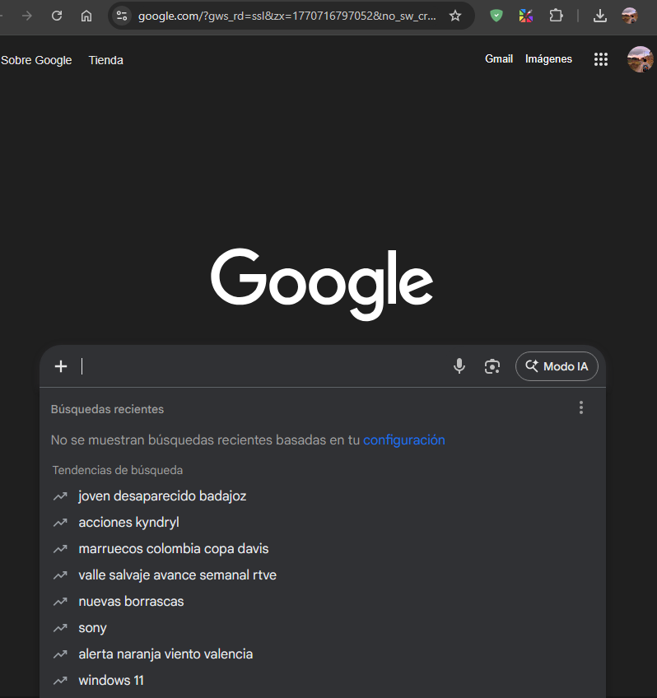
Captura de pantalla de la página web de Zaragoza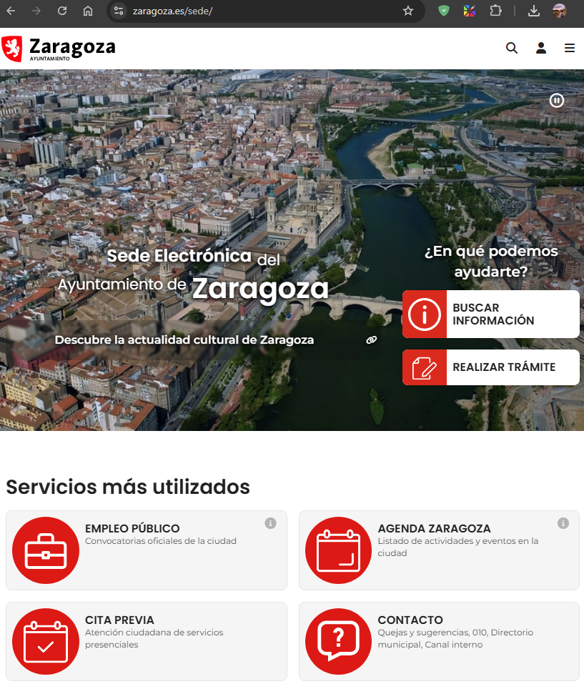
Dimensión de usabilidad | zaragoza.es | google.es
Eficacia | Complejidad para tareas, muchos menús, dificultad para encontrar opciones sin experiencia. | Eficaz para encontrar información rápidamente, utiliza búsqueda directa.
Eficiencia | Mala organización , cuesta encontrar información. | Rapidez para encontrar resultados.
Satisfacción | Útil para usuarios habituales, aunque incómoda para gente nueva o casual, página sobrecargada. | Alta, página muy simple e intuituva.
Aprendizaje | Nuevos usuarios requieren de tiempo para ubicar servicios o accesos. | Poco tiempo, interfaz intuitiva.
Facilidad de ser recordado | La estructura de la web hace que recordar cómo volver a funcionalidades concretas más difícil. | Al ser tan simple la interfaz y tener acceso directo con URL hace que recordar el sitio y su uso sea más fácil.
Tolerancia al error | Riesgo en formularios largos, la navegación puede confundir al volver atrás o reintentar acciones | Alta tolerancia, se ofrecen correcciones automáticas y sugerencias.

2) Valor de los estándares (RA6.B)
Explica con tus palabras por qué es fundamental aplicar la norma ISO/IEC 9241-11 en el desarrollo de interfaces web y explica tres conceptos clave para medir la usabilidad: eficacia, eficiencia y satisfacción.

La norma ISO/IEC 9241-11 define la usabilidad de un producto a la hora del uso por un usuario específico, mediante eficacia, eficiencia y satisfacción.
- La eficacia mide exactitud y completitud en que los usuarios completan objetivos como completar un formulario sin errores.
- La eficiencia mide los recursos utilizados para conseguir esos objetivos.
- La satisfacción mide el sentimiento del usuario al finalizar la interactuación con el sistema.
Analiza su código de zaragoza.es con el validador oficial de W3C (Markup Validator (HTML)) recogiendo la categoría de los errores (error, warning, info, …), el número (aproximado, Ctrl+F o con View Page Source) de errores por categoría y un ejemplo por categoría. Adjunta capturas de pantalla.

Incluye capturas de pantalla y las respuestas.

3) Adecuación al usuario y objetivo (RA6.C)
Imagina que debes rediseñar una web de una juguetería para niños. Define el objetivo de la web y las necesidades de los dos perfiles de usuario esperados (padres, niños).

Propón tres cambios específicos en la interfaz (tipografía, colores o iconos) que adecuen la web a este perfil de usuario para que sea considerada una "web amigable" y atractiva para ambos perfiles de usuario.

4) Test de navegación periférica (RA6.D)
La navegación debe ser intuitiva, transparente y consistente. Comprueba la navegación en Amazon utilizando solo el teclado (tabulador y enter) en lugar del ratón. Evalúa si el menú y el logotipo permanecen visibles y accesibles en todo momento. Adjunta capturas de pantalla con el foco del tabulador en diferentes elementos.
Propón un ajuste para mejorar la navegación y la accesibilidad para uso con teclado.

Incluye capturas de pantalla y las respuestas.

5) Técnicas de Verificación de Usabilidad (RA6.E)
Aplica la técnica de métricas de usabilidad (ISO 9241-11) a un formulario de registro de Facebook. Valora solo 2 factores con métricas objetivas. Para eficiencia evalúa solo el coste (cuántos clics y tabuladores son necesarios para crear un usuario). Para la eficacia evalúa solo la tolerancia al error (cuantos avisos da el sistema si introduces mal un dato y si son útiles). Adjunta capturas de pantalla.

Aplica también la técnica de evaluación heurística de Jakob Nielsen. Completa una tabla con dos heurísticas (consistencia, diseño minimalista) indicando si cumple/no cumple y el motivo.

Incluye capturas de pantalla y las respuestas.

6) Test Multi-Tecnología (RA6.F)
La usabilidad debe verificarse en distintos dispositivos y navegadores. Escoge un zaragoza.es y utiliza las Herramientas de Desarrollador (F12) de tu navegador para simular un móvil (Pixel $n o Samsung Galaxy S$n). Comprueba si aparece la barra de desplazamiento horizontal (error de usabilidad) y verifica que la distancia entre elementos clickables como botones sea suficiente para dedos humanos (uso de tecnologías táctiles). Incluye capturas de pantalla.

Explica brevemente cómo el diseño Responsive Web Design (RWD) ayuda a mantener una experiencia coherente entre tecnologías. indica como Bootstrap simplifica el proceso e incluye un ejemplo.

Incluye capturas de pantalla y las respuestas.

